Cvičení s tabulkou využijte dle své fantazie. Možností je mnoho.
- zadáte obrázek označující řádek a sloupec a děti přečtou dané slovo (hrnek a tužka – říjen)
- Necháte je hledat vámi vybrané slovo a potom vám říci obrázek řádku a sloupce
- Necháte je vypsat určitý počet slov podle vašeho zadání – napiš mi 4 dvouslabičná slova
- přečtěte slova na určitém řádku nebo v určitém sloupci
- Nebo cokoli dalšího, co vymyslíte.

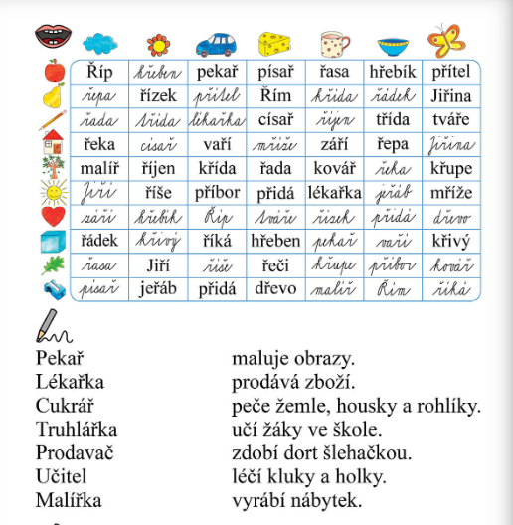
Druhé cvičení se dá buď spojovat, jen ústně říci nebo i přepsat psacím písmem.

